Главное о программе «Первые шаги». Внедрение в работу группы раннего развития.
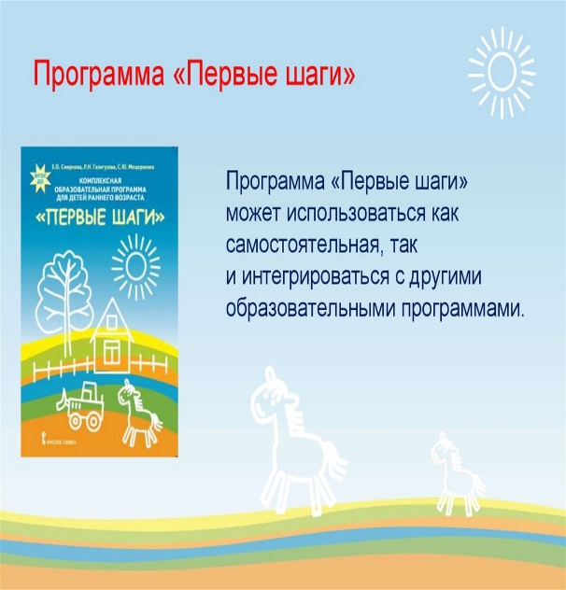
С этого учебного года 2019, мы начали работать по программе «Первые шаги». Чем же хороша эта программа? В отличие от других программа «Первые шаги» направлена прежде всего на развитие целостной личности ребенка - его активности, самостоятельности, эмоциональной отзывчивости к окружающему миру. Главным принципом, на котором построена программа, стал принцип деятельности, в которой формируются как интересы ребенка, так и его практические возможности (умения, навыки, способы действия). Формирование конкретных навыков и умений - моторных, сенсорных, речевых - не самостоятельная цель, а побочный результат детской деятельности.
Главное условие и основной источник развивающих видов деятельности, безусловно, взрослый, а в детском учреждении - педагог. Ведущая роль педагога в овладении любой деятельностью стала еще одним принципом этой программы. Главная задача педагога заключается в том, чтобы заинтересовать детей какой-то новой и полезной деятельностью, стимулировать их собственную активность.
По своему содержанию программа «Первые шаги» комплексная. Она охватывает все стороны воспитания ребенка - физическое, умственное, художественно-эстетическое и социально-личностное. Программа включает семь частей. В первой, вводной, представлены теоретические и методические основания программы, ее общая характеристика. Остальные шесть частей посвящены основным линиям развития ребенка, среди которых выделены следующие.
Овладение предметной деятельностью и познавательное развитие. Предметная деятельность ребенка в раннем возрасте признана ведущей. Именно в ней происходит приобщение ребенка к культуре, в ней формируются главные достижения этого периода: речь, наглядно-действенное и образное мышление, познавательная активность, целенаправленность. Поэтому создание оптимальных условий для обогащения и развития разнообразных действий с предметами - первая задача образовательного процесса в раннем возрасте.
В рамках предметной деятельности выделяются разные направления: овладение орудийными действиями, действия с составными игрушками (вкладышами, пирамидками, коробками форм), детское экспериментирование. Для каждого из этих направлений представлены специальные игры и занятия.
Программа предлагает нам изготовить картотеку с играми по 6 направлениям, мы ее сделали и сейчас ею пользуемся. Чем удобна картотека: ее можно пополнять, видно что провели за день, можно отложив карточку, повторять игру пока есть интерес у детей, удобно писать планы, в карточках сразу прописаны задачи.
Развитие речи
В этой части программы представлено множество игр и занятий, в которых дети вместе со взрослым сопровождают свои бытовые и предметный действия словом. Педагогам предлагается множество поговорок, загадок, потешек и стихов (как фольклорных, так и классиков детской литературы), содержащих образцы художественной поэтической и народной речи, которые отражают знакомые события из жизни детей. Особое место занимают игры на развитие мелкой моторики и на понимание речи.
Развитие игровой деятельности
В программе «Первые шаги» специальное внимание уделяется развитию игровой деятельности, которое осуществляется не через руководство игрой ребенка, а в процессе совместной со взрослым игровой деятельности. Главное условие перерастания стереотипных, процессуальных действий с игрушками в настоящую игру - эмоциональная вовлеченность ребенка в действия взрослого. Дети принимают и усваивают игровые, замещающие действия только в том случае, если взрослый активно выражает свою увлеченность игрой и если ребенок «заражается» этой увлеченностью. Важнейший шаг в развитии игры - введение предметов-заместителей.
Приобщение детей к художественной деятельности
Даже самые маленькие дети способны воспринимать красоту в окружающем мире, проявлять интерес к музыке, произведениям изобразительного искусства, поэзии, театральным постановкам. Эти ранние впечатления обогащают эмоциональную сферу ребенка особыми переживаниями, ложатся в основу его эстетического мировосприятия, способствуют формированию нравственных ориентиров. Приобщению детей к художественной деятельности посвящен специальный раздел программы.
Формирование общения со сверстниками
Обычно общение со сверстниками не рассматривается как приоритетная линия развития в раннем возрасте. Однако, учитывая фундаментальное значение начального этапа детских отношений, авторы программы «Первые шаги» посвятили специальный раздел, в котором содержатся игры, направленные на формирование общения со сверстниками. С опорой на возрастную логику развития общения со сверстниками была разработана система совместных игр, состоящая из шести последовательных этапов (всего более 60 игр).
Физическое воспитание
Физическое воспитание имеет особое значение для детей раннего возраста, когда организм ребенка нуждается в специальном внимании и заботе. В этой части программы предлагаются физические упражнения, которые не только способствуют физическому развитию детей, но и отвечают их естественной потребности в движениях.
Программа «Первые шаги» имеет не директивный, а рекомендательный характер. Она представляет собой систему игры и занятия, соответствующие возможностям и интересам детей раннего возраста. Такой способ представления содержания оставляет за педагогом возможность выбора и самостоятельного планирования своей работы, что создает для воспитателя возможность творческого подхода. Вместе с тем программа «Первые шаги» дает педагогу необходимые методы и содержание для воспитания детей раннего возраста, которые могут служить ориентирами для самостоятельного планирования.

